**Shell脚本编程**

**Shell环境及特性**

**什么是shell?**

·在linux内核与用户之间的解释器程序

-通常之/bin/bash

-负责向内核翻译及禅达用户/程序指令

-相当于操作系统的“外壳”

**Shell的使用方式**

·交互式 ---命令行

-人工干预 智能化程度高

**-逐条解释执行 效率低**

·非交互式 ---脚本

-需要提前设计 智能化难度大

-方便咋在后台静悄悄的运行

**常见的shell程序种类**

·如何切换shell环境

-通过usermod chsh更改登录shell

-手动执行目标shell程序

[root@svr5~]#cat /etc/shells

/bin/sh //多数uninx默认的shell

/bin/bash //多数linux默认使用

/sbin/molongin //非登录shell

/bin/tcsh

/bin/csh

/bin/ksh

**Bash基本特性**

· 命令行黄静回顾

-快捷键 tab键补齐

-命令历史

-命令别名

-标准输入输出

-重定型

-管道操作

**什么是shell脚本**

·提前写好可执行语句 能够完成特定任务的文件

-顺序 批量化处理

-解释型程序

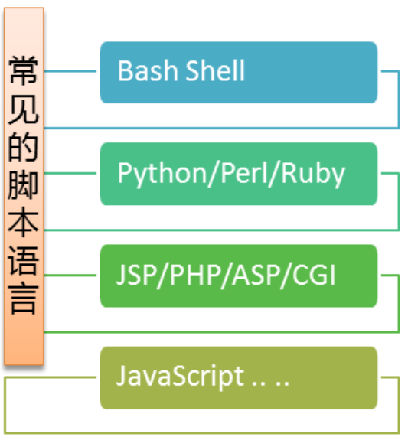

## **Shell基础应用**

本案例要求熟悉Linux Shell环境的特点，主要练习以下操作：

1. 切换用户的Shell环境
2. 练习命令历史、命令别名
3. 重定向标准输入/输出/错误输出
4. 管道操作实践

切换用户的Shell环境

什么是shell？

Shell是在Linux内核与用户之间的解释器程序，通常指的是bash，负责向内核翻译及传达用户/程序指令，如图-1所示。

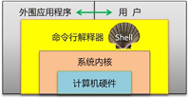

图-1

shell的使用方式：

1.交互执行指令：人工干预，执行效率底。

2.非交互执行指令：安静地在后台执行，执行效率高，方便写脚本。

若需要临时使用另一种Shell环境，可以直接执行对应的Shell解释器程序，比如只要执行ksh可以切换到ksh命令行环境。

[copytextpop-up](http://tts.tmooc.cn/ttsPage/LINUX/NSDTN202001/SHELL/DAY01/CASE/01/index.html)

1. [root@svr5 ~]# yum -y install ksh             //若缺少ksh请先安装ksh包
2. .. ..
3. [root@svr5 ~]# cat /etc/shells
4. /bin/sh
5. /bin/bash
6. /sbin/nologin
7. /bin/tcsh
8. /bin/csh
9. /bin/ksh                                        //确认当前系统已识别ksh
11. [root@svr5 ~]# ksh                             //进入ksh环境
12. [root@svr5]~# exit                             //返回到切换前的bash环境

[root@svr5 ~]# yum -y install ksh //若缺少ksh请先安装ksh包

.. ..

[root@svr5 ~]# cat /etc/shells

/bin/sh

/bin/bash

/sbin/nologin

/bin/tcsh

/bin/csh

/bin/ksh //确认当前系统已识别ksh

[root@svr5 ~]# ksh //进入ksh环境

[root@svr5]~# exit //返回到切换前的bash环境

若希望修改用户的登录Shell，管理员可以直接通过usermod（或useradd）命令设置。比如，以下操作可将用户zhangsan的登录Shell改为/bin/ksh：

[copytextpop-up](http://tts.tmooc.cn/ttsPage/LINUX/NSDTN202001/SHELL/DAY01/CASE/01/index.html)

1. [root@svr5 ~]# usermod -s /bin/ksh zhangsan             //执行修改操作
2. [root@svr5 ~]# grep 'zhangsan' /etc/passwd
3. zhangsan:x:516:516::/home/zhangsan:/bin/ksh             //修改后

[root@svr5 ~]# usermod -s /bin/ksh zhangsan //执行修改操作

[root@svr5 ~]# grep 'zhangsan' /etc/passwd

zhangsan:x:516:516::/home/zhangsan:/bin/ksh //修改后

步骤二：快捷键与Tab键补齐，常见快捷键如表-1所示

表-1

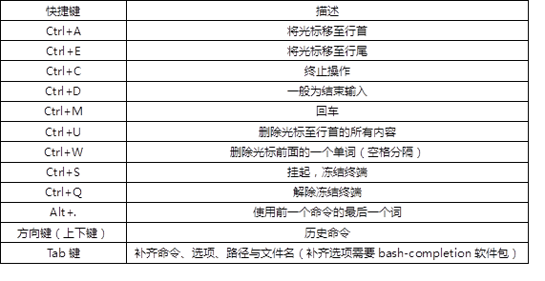

**练习命令历史**

1）检查历史命令的容量。

默认记录1000条，通过全局变量HISTSIZE设置，对所有用户有效：

[copytextpop-up](http://tts.tmooc.cn/ttsPage/LINUX/NSDTN202001/SHELL/DAY01/CASE/01/index.html)

1. [root@svr5 ~]# grep HISTSIZE /etc/profile
3. HISTSIZE=1000

[root@svr5 ~]# grep HISTSIZE /etc/profile

HISTSIZE=1000

查看已为当前用户记录的历史命令条数：

[copytextpop-up](http://tts.tmooc.cn/ttsPage/LINUX/NSDTN202001/SHELL/DAY01/CASE/01/index.html)

1. [root@svr5 ~]# history | wc -l
2. 1000

[root@svr5 ~]# history | wc -l

1000

2）查看历史命令列表。

列出最近执行的10条历史命令：

[copytextpop-up](http://tts.tmooc.cn/ttsPage/LINUX/NSDTN202001/SHELL/DAY01/CASE/01/index.html)

1. [root@svr5 ~]# history | tail
2. 1028 grep 'zhangsan' /etc/passwd
3. 1029 cat /etc/redhat-release
4. 1030 usermod -s /bin/tcsh zhangsan
5. 1031 grep 'zhangsan' /etc/passwd
6. 1032 su - zhangsan
7. 1033 echo 1234567 | passwd --stdin zhangsan
8. 1034 su - zhangsan
9. 1035 grep HISTSIZE /etc/profile
10. 1036 history | wc -l
11. 1037 history | tail

[root@svr5 ~]# history | tail

1028 grep 'zhangsan' /etc/passwd

1029 cat /etc/redhat-release

1030 usermod -s /bin/tcsh zhangsan

1031 grep 'zhangsan' /etc/passwd

1032 su - zhangsan

1033 echo 1234567 | passwd --stdin zhangsan

1034 su - zhangsan

1035 grep HISTSIZE /etc/profile

1036 history | wc -l

1037 history | tail

3）调用指定的历史命令。

重新执行历史命令列表中的第1028条操作：

[copytextpop-up](http://tts.tmooc.cn/ttsPage/LINUX/NSDTN202001/SHELL/DAY01/CASE/01/index.html)

1. [root@svr5 ~]# !1028
2. grep 'zhangsan' /etc/passwd
3. zhangsan:x:516:516::/home/zhangsan:/bin/bash

[root@svr5 ~]# !1028

grep 'zhangsan' /etc/passwd

zhangsan:x:516:516::/home/zhangsan:/bin/bash

重新执行最近一次以cat开头（根据实际情况变更）的历史命令操作：

[copytextpop-up](http://tts.tmooc.cn/ttsPage/LINUX/NSDTN202001/SHELL/DAY01/CASE/01/index.html)

1. [root@svr5 ~]# !cat
2. cat /etc/redhat-release
3. Red Hat Enterprise Linux Server… …

[root@svr5 ~]# !cat

cat /etc/redhat-release

Red Hat Enterprise Linux Server… …

**步骤四：练习命令别名**

1）查看已经定义的命令别名列表。

当前的别名列表：

[copytextpop-up](http://tts.tmooc.cn/ttsPage/LINUX/NSDTN202001/SHELL/DAY01/CASE/01/index.html)

1. [root@svr5 ~]# alias
2. alias cp='cp -i'
3. alias l.='ls -d .* --color=tty'
4. alias ll='ls -l --color=tty'
5. … …

[root@svr5 ~]# alias

alias cp='cp -i'

alias l.='ls -d .* --color=tty'

alias ll='ls -l --color=tty'

… …

**步骤四：重定向标准输入/输出/错误输出**

1）重定向标准输出。

使用 > 将命令执行的正常输出重定向到文件：

[copytextpop-up](http://tts.tmooc.cn/ttsPage/LINUX/NSDTN202001/SHELL/DAY01/CASE/01/index.html)

1. [root@svr5 ~]# ls -ld /etc/                        //正常应输出到屏幕
2. drwxr-xr-x. 140 root root 8192 8月 2 04:45 /etc/
3. [root@svr5 ~]# ls -ld /etc/ > stdout.txt             //重定向到文件
4. [root@svr5 ~]# cat stdout.txt                     //确认重定向输出的结果
5. drwxr-xr-x. 140 root root 8192 8月 2 04:45 /etc/

[root@svr5 ~]# ls -ld /etc/ //正常应输出到屏幕

drwxr-xr-x. 140 root root 8192 8月 2 04:45 /etc/

[root@svr5 ~]# ls -ld /etc/ > stdout.txt //重定向到文件

[root@svr5 ~]# cat stdout.txt //确认重定向输出的结果

drwxr-xr-x. 140 root root 8192 8月 2 04:45 /etc/

> 操作会覆盖目标文件（先清空、再写入）：

[copytextpop-up](http://tts.tmooc.cn/ttsPage/LINUX/NSDTN202001/SHELL/DAY01/CASE/01/index.html)

1. [root@svr5 ~]# echo "I am the king." > stdout.txt         //覆盖目标文件
2. [root@svr5 ~]# cat stdout.txt                         //确认结果
3. I am the king.

[root@svr5 ~]# echo "I am the king." > stdout.txt //覆盖目标文件

[root@svr5 ~]# cat stdout.txt //确认结果

I am the king.

改用 >> 可实现追加重定向输出：

[copytextpop-up](http://tts.tmooc.cn/ttsPage/LINUX/NSDTN202001/SHELL/DAY01/CASE/01/index.html)

1. [root@svr5 ~]# ls -ld /etc/ >> stdout.txt             //追加输出
2. [root@svr5 ~]# cat stdout.txt
3. I am the king.                                         //原有内容还保留
4. drwxr-xr-x. 140 root root 8192 8月 2 04:45 /etc/

[root@svr5 ~]# ls -ld /etc/ >> stdout.txt //追加输出

[root@svr5 ~]# cat stdout.txt

I am the king. //原有内容还保留

drwxr-xr-x. 140 root root 8192 8月 2 04:45 /etc/

2）重定向标准错误。

对于命令执行出错的信息，使用 > 无法保存，仍然会输出到屏幕。比如，可使用ls命令同时查看两个对象（其中nb.txt并不存在），重定向输出：

[copytextpop-up](http://tts.tmooc.cn/ttsPage/LINUX/NSDTN202001/SHELL/DAY01/CASE/01/index.html)

1. [root@svr5 ~]# ls -l nb.txt /etc/fstab > stderr.txt
2. [root@svr5 ~]# cat stderr.txt                 //正常信息成功重定向到目标文件
3. -rw-r--r--. 1 root root 541 1月 5 2017 /etc/fstab

[root@svr5 ~]# ls -l nb.txt /etc/fstab > stderr.txt

[root@svr5 ~]# cat stderr.txt //正常信息成功重定向到目标文件

-rw-r--r--. 1 root root 541 1月 5 2017 /etc/fstab

使用 2> 可重定向错误信息，比如，可执行一个错误的命令：

[copytextpop-up](http://tts.tmooc.cn/ttsPage/LINUX/NSDTN202001/SHELL/DAY01/CASE/01/index.html)

1. [root@svr5 ~]# ls -l nb.txt /etc/fstab 2> stderr.txt
2. -rw-r--r--. 1 root root 541 1月 5 2017 /etc/fstab
3. //正确的信息默认输出至屏幕，错误信息重定向到目标文件
4. [root@svr5 ~]# cat stderr.txt                        //从文件中查看出错信息
5. ls: nb.txt: 没有那个文件或目录

[root@svr5 ~]# ls -l nb.txt /etc/fstab 2> stderr.txt

-rw-r--r--. 1 root root 541 1月 5 2017 /etc/fstab

//正确的信息默认输出至屏幕，错误信息重定向到目标文件

[root@svr5 ~]# cat stderr.txt //从文件中查看出错信息

ls: nb.txt: 没有那个文件或目录

类似的，2>> 可实现追加输出：

[copytextpop-up](http://tts.tmooc.cn/ttsPage/LINUX/NSDTN202001/SHELL/DAY01/CASE/01/index.html)

1. [root@svr5 ~]# ls tmpfile 2>> stderr.txt
2. [root@svr5 ~]# cat stderr.txt
3. ls: nb.txt: 没有那个文件或目录
4. ls: tmpfile: 没有那个文件或目录

[root@svr5 ~]# ls tmpfile 2>> stderr.txt

[root@svr5 ~]# cat stderr.txt

ls: nb.txt: 没有那个文件或目录

ls: tmpfile: 没有那个文件或目录

若希望将正常输出、错误输出重定向同一个文件，可使用 &> :

[copytextpop-up](http://tts.tmooc.cn/ttsPage/LINUX/NSDTN202001/SHELL/DAY01/CASE/01/index.html)

1. [root@svr5 ~]# ls -l nb.txt /etc/fstab &> stderr.txt
2. [root@svr5 ~]# cat stderr.txt
3. ls: nb.txt: 没有那个文件或目录
4. -rw-r--r--. 1 root root 541 1月 5 2017 /etc/fstab

[root@svr5 ~]# ls -l nb.txt /etc/fstab &> stderr.txt

[root@svr5 ~]# cat stderr.txt

ls: nb.txt: 没有那个文件或目录

-rw-r--r--. 1 root root 541 1月 5 2017 /etc/fstab

3）重定向标准输入。

[copytextpop-up](http://tts.tmooc.cn/ttsPage/LINUX/NSDTN202001/SHELL/DAY01/CASE/01/index.html)

1. [root@svr5 ~]# mail -s Error root < /etc/passwd

[root@svr5 ~]# mail -s Error root < /etc/passwd

4）案例

[copytextpop-up](http://tts.tmooc.cn/ttsPage/LINUX/NSDTN202001/SHELL/DAY01/CASE/01/index.html)

1. [root@svr5 ~]# cat /root/test.sh
2. #!/bin/bash
3. for i in {1..10}
4. do
5. useradd user$i 2>>/root/user.log
6. echo '123456' | passwd --stdin user$i >/dev/null
7. done

[root@svr5 ~]# cat /root/test.sh

#!/bin/bash

for i in {1..10}

do

useradd user$i 2>>/root/user.log

echo '123456' | passwd --stdin user$i >/dev/null

done

**步骤五：管道操作实践**

借助于管道符“|”，可以将一条命令的标准输出交给另一条命令处理，在一条命令行内可依次使用多个管道。

1）统计/etc/目录下资料的数量。

[copytextpop-up](http://tts.tmooc.cn/ttsPage/LINUX/NSDTN202001/SHELL/DAY01/CASE/01/index.html)

1. [root@svr5 ~]# ls -l /etc | wc -l
2. 254

[root@svr5 ~]# ls -l /etc | wc -l

254

2）列出Yum库里名称中含cluster的软件包。

[copytextpop-up](http://tts.tmooc.cn/ttsPage/LINUX/NSDTN202001/SHELL/DAY01/CASE/01/index.html)

1. [root@svr5 ~]# yum list | grep cluster
2. cluster-cim.x86_64                 0.12.1-7.el5     RHEL5-Cluster
3. cluster-snmp.x86_64                 0.12.1-7.el5     RHEL5-Cluster
4. … …

## **简单Shell脚本的设计**

### **2.1 问题**

本案例要求编写三个脚本程序，分别实现以下目标：

1. 在屏幕上输出一段文字“Hello World”
2. 能够为本机快速配好Yum仓库
3. 能够为本机快速装配好vsftpd服务

### **2.2 方案**

一个规范的Shell脚本构成包括：

* 脚本声明（需要的解释器、作者信息等）
* 注释信息（步骤、思路、用途、变量含义等）
* 可执行语句（操作代码）

### **2.3 步骤**

实现此案例需要按照如下步骤进行。

**步骤一：编写第一个Shell脚本，输出“Hello World”**

1）根据手动任务操作编写脚本文件

[copytextpop-up](http://tts.tmooc.cn/ttsPage/LINUX/NSDTN202001/SHELL/DAY01/CASE/01/index.html)

1. [root@svr5 ~]# vim /root/first.sh
2. #!/bin/bash
3. echo 'Hello World'
4. exit
5. [root@svr5 ~]# chmod +x /root/first.sh                     //添加可执行权限

[root@svr5 ~]# vim /root/first.sh

#!/bin/bash

echo 'Hello World'

exit

[root@svr5 ~]# chmod +x /root/first.sh //添加可执行权限

2）执行脚本，测试效果

[copytextpop-up](http://tts.tmooc.cn/ttsPage/LINUX/NSDTN202001/SHELL/DAY01/CASE/01/index.html)

1. [root@svr5 ~]# /root/first.sh
2. Hello World

[root@svr5 ~]# /root/first.sh

Hello World

3）Shell脚本的执行方式：

方法一，作为“命令字”：指定脚本文件的路径，前提是有 x 权限

[copytextpop-up](http://tts.tmooc.cn/ttsPage/LINUX/NSDTN202001/SHELL/DAY01/CASE/01/index.html)

1. [root@svr5 ~]# ./first.sh                            //指定相对路径
2. [root@svr5 ~]# /root/first.sh                        //指定绝对路径

[root@svr5 ~]# ./first.sh //指定相对路径

[root@svr5 ~]# /root/first.sh //指定绝对路径

方法二，作为“参数”：使用bash、sh、source来加载脚本文件

[copytextpop-up](http://tts.tmooc.cn/ttsPage/LINUX/NSDTN202001/SHELL/DAY01/CASE/01/index.html)

1. [root@svr5 ~]# bash first.sh                        //开启子进程
2. [root@svr5 ~]# sh        first.sh                        //开启子进程
3. [root@svr5 ~]# source first.sh                        //不开启子进程

[root@svr5 ~]# bash first.sh //开启子进程

[root@svr5 ~]# sh first.sh //开启子进程

[root@svr5 ~]# source first.sh //不开启子进程

**步骤二：编写为本机快速配Yum仓库的Shell脚本**

1）Yum仓库配置文件的参考内容如下：

[copytextpop-up](http://tts.tmooc.cn/ttsPage/LINUX/NSDTN202001/SHELL/DAY01/CASE/01/index.html)

1. [root@svr5 ~]# cat /etc/yum.repos.d/rhel.repo
2. [rhel]
3. name=redhat
4. baseurl=file:///misc/cd //yum源不一样，不能直接抄！！！
5. enabled=1
6. gpgcheck=0

[root@svr5 ~]# cat /etc/yum.repos.d/rhel.repo

[rhel]

name=redhat

baseurl=file:///misc/cd //yum源不一样，不能直接抄！！！

enabled=1

gpgcheck=0

2）根据参考文件的内容，编写脚本内容如下：

[copytextpop-up](http://tts.tmooc.cn/ttsPage/LINUX/NSDTN202001/SHELL/DAY01/CASE/01/index.html)

1. [root@svr5 ~]# vim /root/yum.sh
2. #!/bin/bash
3. rm -rf /etc/yum.repos.d/*.repo
4. echo '[rhel]
5. name=redhat
6. baseurl=[file:///misc/cd](http://tts.tmooc.cn/ttsPage/LINUX/NSDTN202001/SHELL/DAY01/CASE/01/misc/cd)
7. gpgcheck=0
8. ' > /etc/yum.repos.d/rhel.repo
9. [[root@svr5](mailto:root@svr5) ~]# chmod +x /root/yum.sh                     //添加可执行权限

[root@svr5 ~]# vim /root/yum.sh

#!/bin/bash

rm -rf /etc/yum.repos.d/*.repo

echo '[rhel]

name=redhat

baseurl=file:///misc/cd

gpgcheck=0

' > /etc/yum.repos.d/rhel.repo

[root@svr5 ~]# chmod +x /root/yum.sh //添加可执行权限

3）执行脚本，测试效果

执行配置Yum仓库的脚本：

[copytextpop-up](http://tts.tmooc.cn/ttsPage/LINUX/NSDTN202001/SHELL/DAY01/CASE/01/index.html)

1. [root@svr5 ~]# /root/yum.sh

[root@svr5 ~]# /root/yum.sh

检查配置结果：

[copytextpop-up](http://tts.tmooc.cn/ttsPage/LINUX/NSDTN202001/SHELL/DAY01/CASE/01/index.html)

1. [root@svr5 ~]# ls /etc/yum.repos.d/*                         //仓库配置已建立
2. /etc/yum.repos.d/rhel.repo
4. [[root@svr5](mailto:root@svr5) ~]# yum repolist                                 //Yum仓库已可用
5. rhel-packages | 3.9 kB 00:00 ...
6. rhel-packages/primary_db | 3.1 MB 00:00 ...
7. repo id repo name status
8. rhel             redhat                     3,690
9. repolist: 3,690

[root@svr5 ~]# ls /etc/yum.repos.d/* //仓库配置已建立

/etc/yum.repos.d/rhel.repo

[root@svr5 ~]# yum repolist //Yum仓库已可用

rhel-packages | 3.9 kB 00:00 ...

rhel-packages/primary_db | 3.1 MB 00:00 ...

repo id repo name status

rhel redhat 3,690

repolist: 3,690

**步骤三：编写快速装配vsftpd服务的Shell脚本**

1）编写参考脚本文件如下：

[copytextpop-up](http://tts.tmooc.cn/ttsPage/LINUX/NSDTN202001/SHELL/DAY01/CASE/01/index.html)

1. [root@svr5 ~]# vim /root/ftpon.sh
2. #!/bin/bash
3. yum -y install vsftpd &> /dev/null
4. systemctl start vsftpd
5. systemctl enable vsftpd
6. cp /etc/hosts /var/ftp/pub
7. #拷贝一个文件，放到FTP共享目录下
8. [root@svr5 ~]# chmod +x /root/ftpon.sh                 //添加可执行权限

[root@svr5 ~]# vim /root/ftpon.sh

#!/bin/bash

yum -y install vsftpd &> /dev/null

systemctl start vsftpd

systemctl enable vsftpd

cp /etc/hosts /var/ftp/pub

#拷贝一个文件，放到FTP共享目录下

[root@svr5 ~]# chmod +x /root/ftpon.sh //添加可执行权限

3）执行脚本，测试效果

执行快速装配vsftpd服务的脚本：

[copytextpop-up](http://tts.tmooc.cn/ttsPage/LINUX/NSDTN202001/SHELL/DAY01/CASE/01/index.html)

1. [root@svr5 ~]# /root/ftpon.sh

[root@svr5 ~]# /root/ftpon.sh

确认脚本执行结果：

[copytextpop-up](http://tts.tmooc.cn/ttsPage/LINUX/NSDTN202001/SHELL/DAY01/CASE/01/index.html)

1. [root@svr5 ~]# rpm -q vsftpd
2. vsftpd-3.0.2-10.el7.x86_64
4. [root@svr5 ~]# systemctl status vsftpd

脚本的执行方式

·方法一 作为“命令字”

-指定脚本文件的路径 提前是有x权限

·方法二 作为“参数”

-sh 脚本文件路径

-source 脚本文件路径

-. 脚本文件路径

调试shell脚本

·主要途径

-直接观察执行中的输出 报错信息

-通过 sh -x 开启调试模式

-在可能出错的地方设置ceho

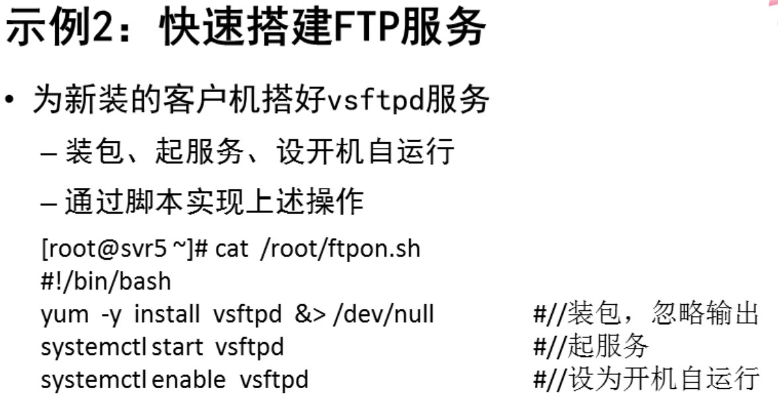

**shell变量**

**什么是变量**

·以固定名称存放 可能会变化的值

-提高脚本对任务需求 运行环境变化的适应能力

-方便在脚本中重复使用

定义/赋值/查看变量

**·定义/赋值变量**

-变量名=变量值

[root@svr5~]# x=12 //定义变量x 赋值12

[root@svr5~]#var1=centos //定义变量 赋值centos

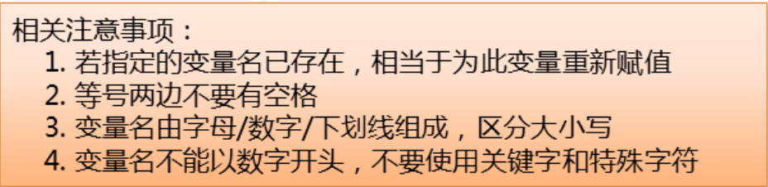

**查看变量**

-应用变量值：$变量名

-查看变量值：echo $变量名 ，echo ${变量名}

**取消变量**

·变量失效

-退出定义变量shell环境时 变量会自动失效

-也可以手动取消：unset 变量名 .. ..

**变量的种类**

**Shell变量的分类角度**

·存储类型

-整数型 浮点型 双精度浮点型 字符型.. ..

-shell脚本语言对存储类型的要求比较松散

使用类型

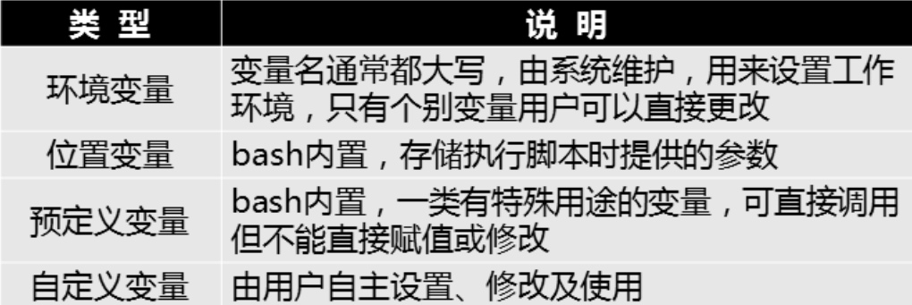

**环境变量**

**·配置文件**

-/etc/profile , ~/.bash_profile

·相关操作

**使用环境变量**

1）查看环境变量相关文件

全局文件为/etc/profile，对所有用户有效；

用户文件为~/.bash_profile，仅对指定的用户有效。

查看/etc/profile文件内容：

1. [root@svr5 ~]# cat /etc/profile
2. .. ..
3. HOSTNAME=`/bin/hostname`
4. HISTSIZE=1000
5. .. ..
6. export PATH USER LOGNAME MAIL HOSTNAME HISTSIZE INPUTRC
7. .. ..

使用环境变量

当前用户的环境变量USER记录了用户名、HOME记录了宿主目录

SHELL记录了登录Shell、HOSTNAME记录主机名、UID是用户的id号：

**-env:列出所有的环境变量**

**-set:列出所有的变量**

1. [root@svr5 src]# env
2. HOSTNAME=svr5.tarena.com
3. SHELL=/bin/bash
4. HISTSIZE=1000
5. SSH_CLIENT=192.168.4.110 59026 22
6. OLDPWD=/root
7. SSH_TTY=/dev/pts/0
8. USER=root
9. .. ..

使用set可查看所有变量（包括env能看到的环境变量）：

[copytextpop-up](http://tts.tmooc.cn/ttsPage/LINUX/NSDTN202001/SHELL/DAY01/CASE/01/index.html)

1. [root@svr5 src]# set
2. BASH=/bin/bash
3. BASH_ARGC=()
4. BASH_ARGV=()
5. BASH_LINENO=()
6. .. ..

**预定义变量**

**·用来保存脚本程序的执行信息**

-直接使用这些变量

-不能直接为致谢变量赋值

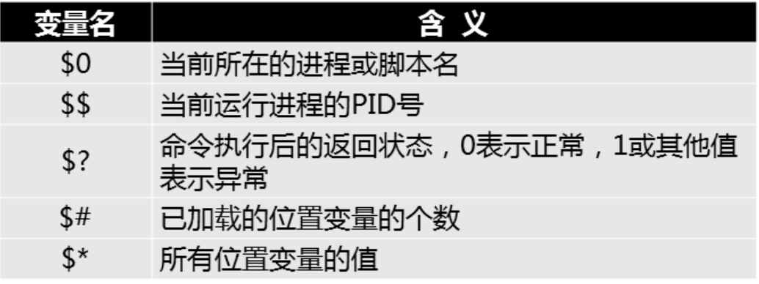

**位置变量**

**在执行脚本时提供的命令行参数**

-表示为 $n , n为序号

-$1,$2,$3 .. .. ${10},${11} .. ..

**使用位置变量与预定义变量**

1）创建一个测试脚本，用来展示。

[copytextpop-up](http://tts.tmooc.cn/ttsPage/LINUX/NSDTN202001/SHELL/DAY01/CASE/01/index.html)

1. [root@svr5 ~]# vim location.sh
2. #!/bin/bash
3. echo $0                                        //脚本的名称
4. echo $1                                        //第一个参数
5. echo $2                                        //第二个参数
6. echo $*                                        //所有参数
7. echo $#                                        //所有的综合
8. echo $$                                        //当前进程的进程号
9. echo $?                                        //上一个程序的返回状态码
10. [root@svr5 ~]# chmod +x location.sh             //添加可执行权限

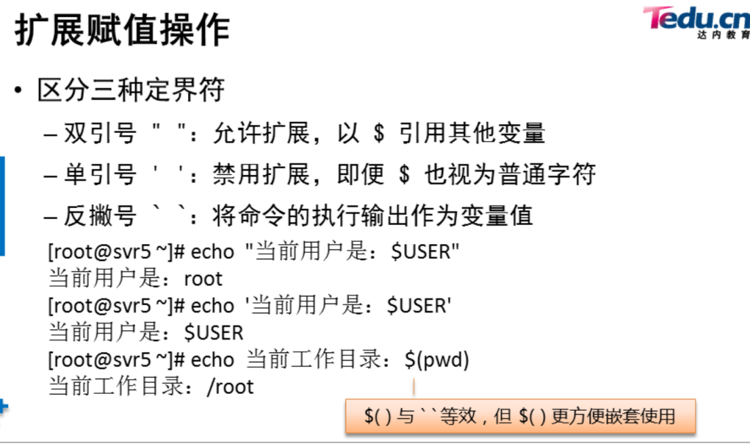

**read标准输入取值**

**·read从键盘读入变量值完成赋值**

-格式：read [-p”提示信息”] 变量名

**- -p可选 -t可指定超时秒数**

**·终端显示控制**

-stty -echo: 关闭终端输出（无显示）

-stty echo: 恢复终端输出（显示）

**变量的作用范围**

**·局部变量**

-新定义的变量默认只在当前shell环境中有效

-无法在子shell环境中使用

**·全局变量**

-全局变量在当前shell及子shell及子shell环境中均有效

-使用export可将局部变量声明为全局变量

语法：export 局部变量名=局部变量值 .. .. ：为局部变量添加全局属性

Export -n 全局变量名 .. .. :取消指定变量的全局属性

**数值运算**

**基本运算类别**

**四则运算**

加法： num1 + num2

加法: num1 + num2

乘法： num1 * num2

整除： num1 / num2

取余数运算

求模： num1 % num2

**expr运算工具**

·计算指定的表达式，并输出结果

-语法：expr 整数1 运算符 整数2 .. ..

-乘法操作应采用 \* 转义，避免被作为shell通配符

类型 运算符 示列

加法 + expr 43 + 21, expr $X + $Y

减法 _ expr 43 - 21, expr $X - $Y

乘法 \* expr 43 \* 21, expr $X \* $Y

除法 / expr 43 / 21, expr $X / $Y

取余 % expr 43 % 21, expr $X % $Y

**$[]算式替换**

·使用$[]或$(())

-格式：$[整数1 运算符 整数2 .. .. ]

-乘法操作*无需转义，运算符两侧可以无空格

-引用变量可以省略 $ 符号

计算结果替换表达式本身，可结合echo命令输出

[root@svr5~]# X=43

[root@svr5~]# echo $[X+21]

64

[root@svr5~]#echo $((X-21)),$((X*21))

22,903

**变量的自增/减等操作**

·使用$[ ]替换，或者let命令来完成

-结合echo命令查看结果

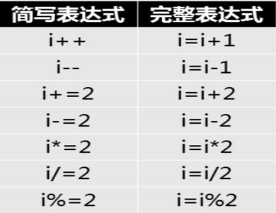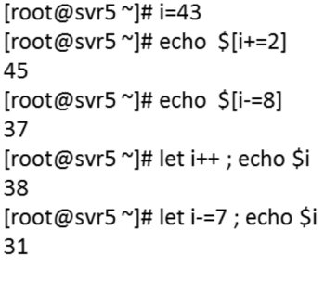

**小数运算**

·Bash内键机制仅支持整数值运算

-expr命令 $[ ] 算式替换 不支持有小数的运算

**使用bc实现小数运算**

·多数linux系统默认安装此工具

-支持高精度的数值运算

-直接运行bc可进入交互式运算界面，quit 退出

-设置 scale=n 可以约束小数位

**结合管道性bc发送表达式**

-多个表达式可以以分号分隔

-通过echo命令+管道传递要计算的表达式

[root@svr5~]# A=12.34

[root@svr5~]# echo “$A*56.789”| bc

700.776

[root@svr5~]#echo “scale=4;$A*56.789;5/3”| bc

700.7762

1.6666

**小数值的比较**

**·基本用法**

-echo “数值1 比较符 数值2” | bc

-如果表达式成立，则返回的计算结果位1，否则返回0

-常见比较操作：> >= < <= == !=

[root@svr5~]# A=12.34; B=56.78

[root@svr5~]# echo “$A <= $B” | bc //A是否小于或等于B

1

[root@svr5~]# echo “$A > $B” | bc //A是否大于或等于B

0

**在变量中报错中： command 农田found**

**分析原因**

**Shell中的变量名**

-变量名称不可以使用数字开头

-变量名不可以位特殊字符

-变量名可以为字母 数字 下划线

**变量的调用**

**·故障错误信息**

[root@svr5~]# test=12

[root@svr5~]# echo test

Test

[root@svr5~]# echo $testyuan

**原因分析**

·分析故障

-调用变量未获得预期的值

**·分析故障原因’**

-调用变量时需要使用$变量名

-调用变量时，为了防止歧义需要使用{}

**Read 命令故障错误信息**

[root@svr5~]# Read -p “please input pass:”pass

Please input pass:pass

[root@svr5~]# echo $pass

[root@svr5~]#

**原因分析**

**·分析故障**

-read提示符和变量之间缺少空格

-导致读取变量内容为空

**分析故障原因**

-因为没有空格，read将提示符和变量识别为一个整体

**算术运算问题现象**

**·故障错误信息**

[root@svr5~]# expr 1+2

1+2

[root@svr5~]# ecpr 10*5

Expr:syntax error

[root@svr5~]# echo $[3.14*2 ]

3.14*2:syntax error:invalid arithmetic operatot(error token is “.14*2”)

**原因分析**

**·分析故障**

-报错信息：无正确运算结果

-报错信息：syntax error

-报错信息：：invalid arithmetic operator

·分析故障原因

-使用expr运算时，运算符号两边需要有空格

-expr进行乘法运算时，需要使用你\屏蔽*

-expr无法进行小数运算

**Shell 流程控制（循环结构）**

**Shell脚本的智能化**

·使shell脚本获得识别能力

·为命令的执行提供最直接的识别依据

-文件或目录的读/写等状态

-数值的大小

-字符串是否匹配

-多条件组合

Test测试操作

·语法格式

-test 选项 参数

-[ 选项 参数]

Help test 查阅帮助

**常见的测试操作**

**字符串的比较**

**·[ 操作符 字符串 ]**

操作符 含义

-z 字符串的值为空

-n 字符串的值不为空（相等于！-z）

**·[ 字符串1 操作符 字符串2 ]**

操作符 含义

== 两个字符串相同

！= 两个字符串不相同

**数值的比较**

**·[ 整数值1 操作符 整数值2 ]**

操作符 含义

-eq 等于(Equal)

-ne 不等于(not Equal)

-ge 大于等于

-gt 大于

-le 小于等于

-lt 小于

**文件的状态测试**

·[ 操作符 文件或目录]

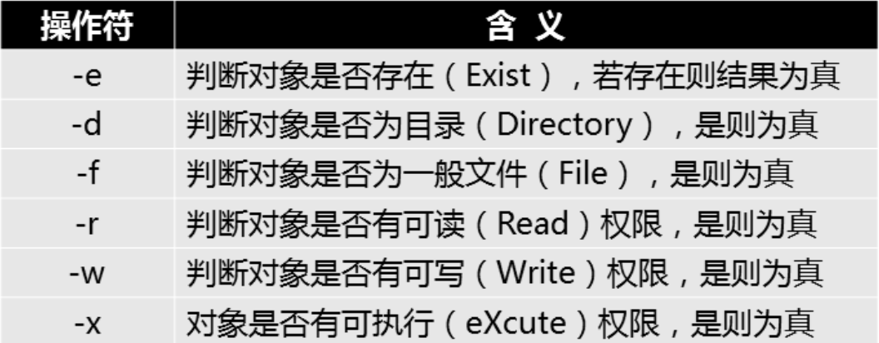

**组合多个条件**

**逻辑分割操作**

**·主要用法**

-命令1 操作符 命令2

-[ 条件1 ] 操作符 [ 条件2 ]

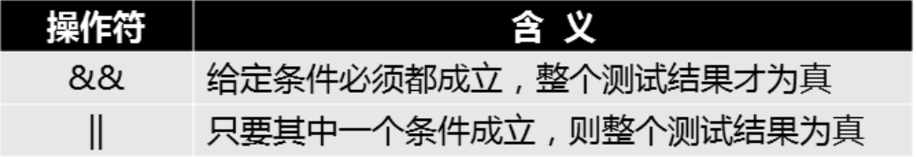

**但分支结构**

**语法格式及特点**

·当“条件成立”时执行命令序列

·否则，不执行任何操作

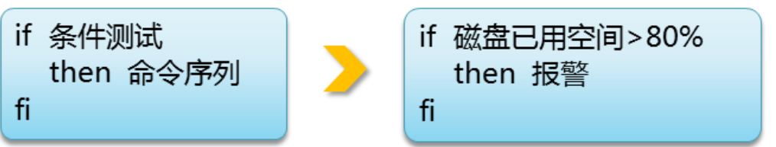

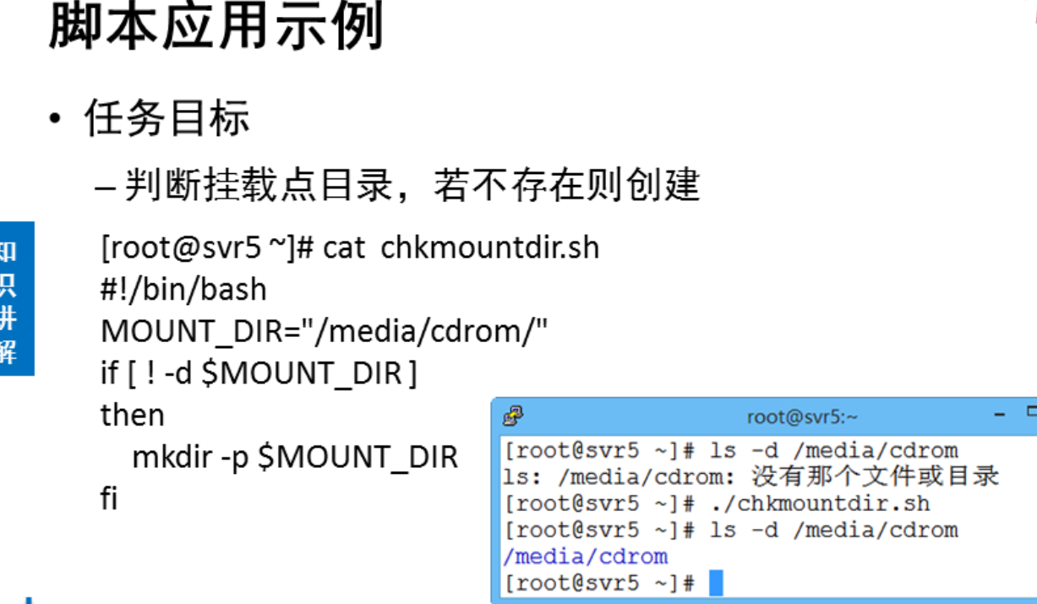

**双分支结构**

**语法格式及特点**

·当“条件成立”时执行命令序列1

·否则，执行命令序列2

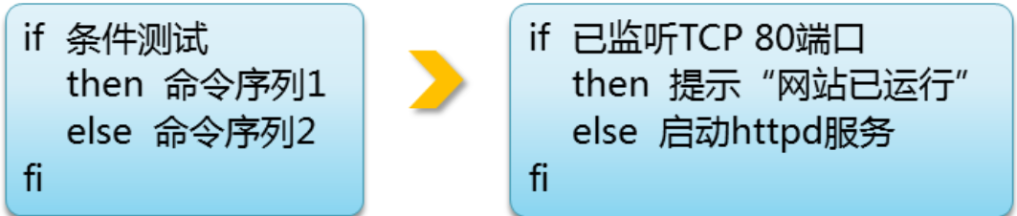

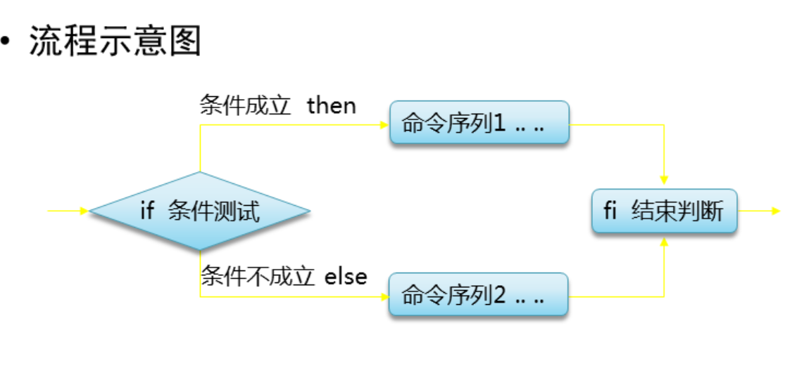

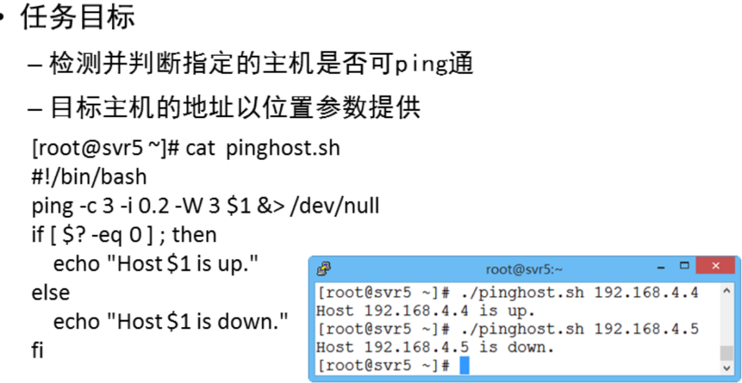

**多分枝结构**

**语法格式及特点**

·相当于if语句嵌套

·针对多个条件分别执行不同的操作

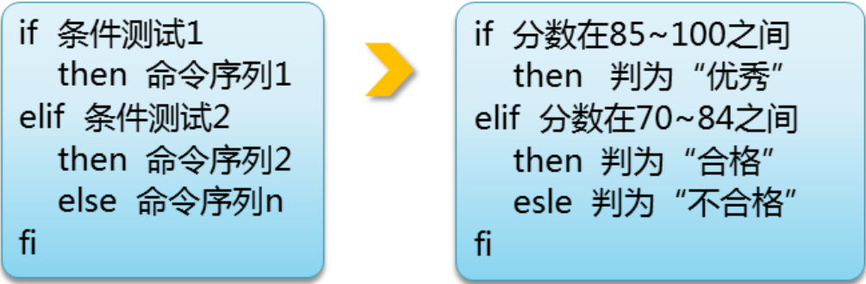

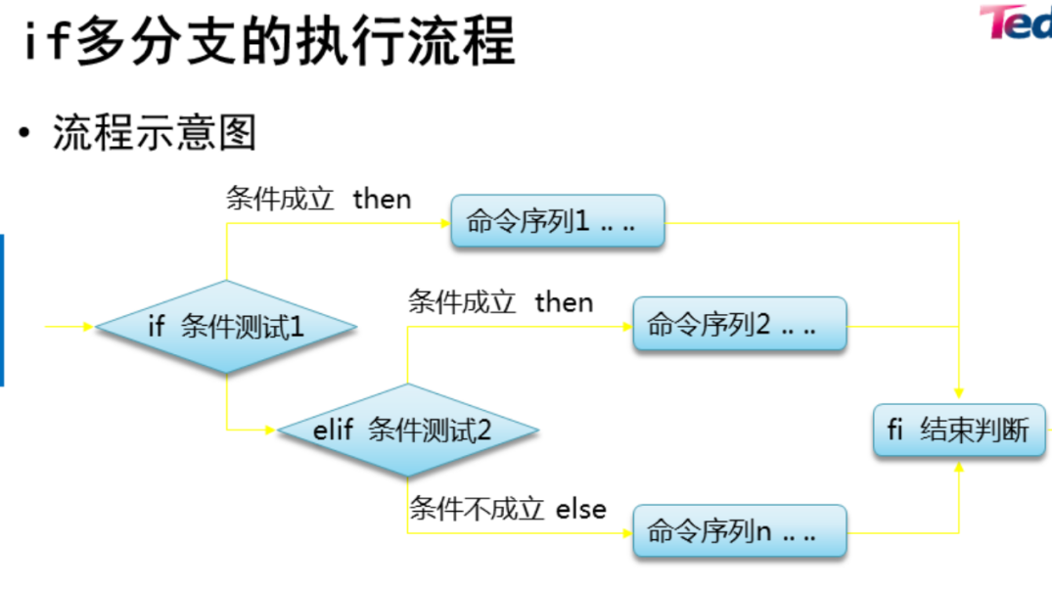

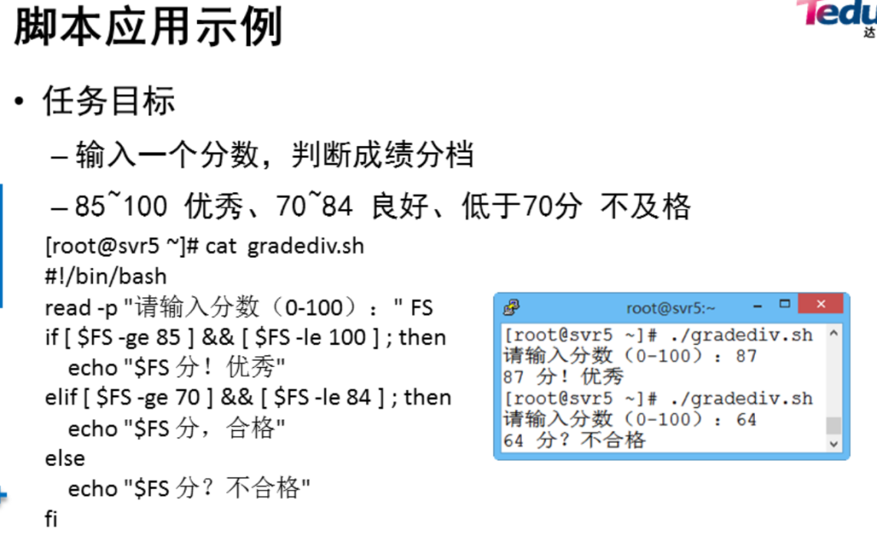

**循环结构**

**for循环**

**语法结构及特点**

**·遍历/列表是循环**

-根据变量的不同取值，重复执行命令序列

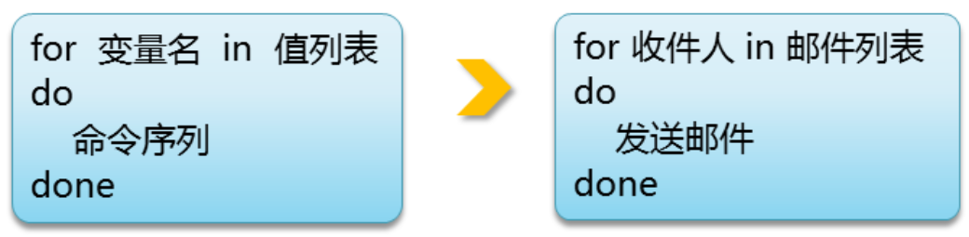

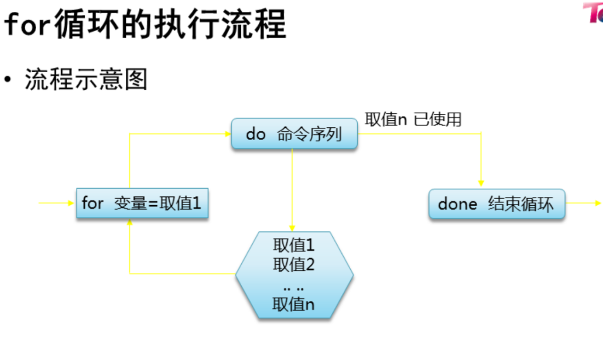

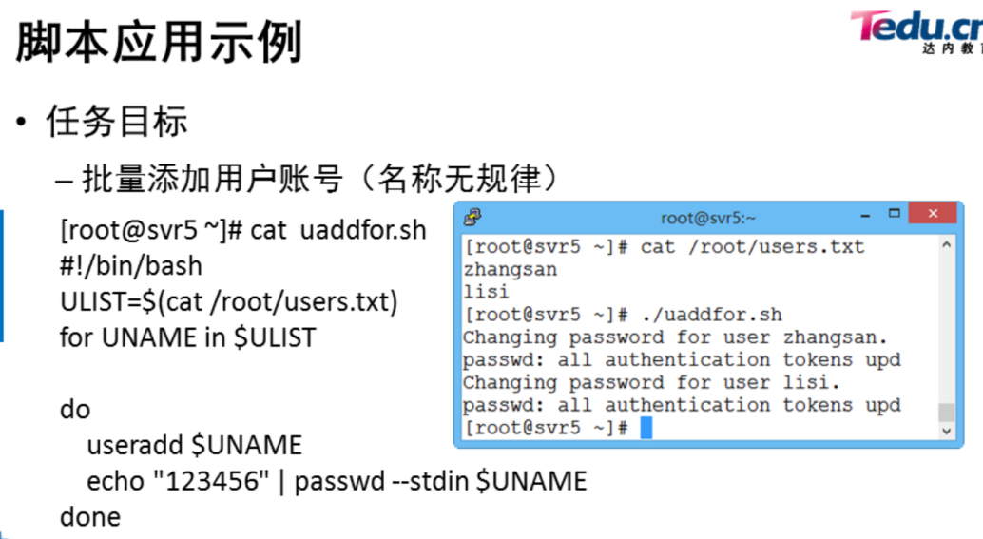

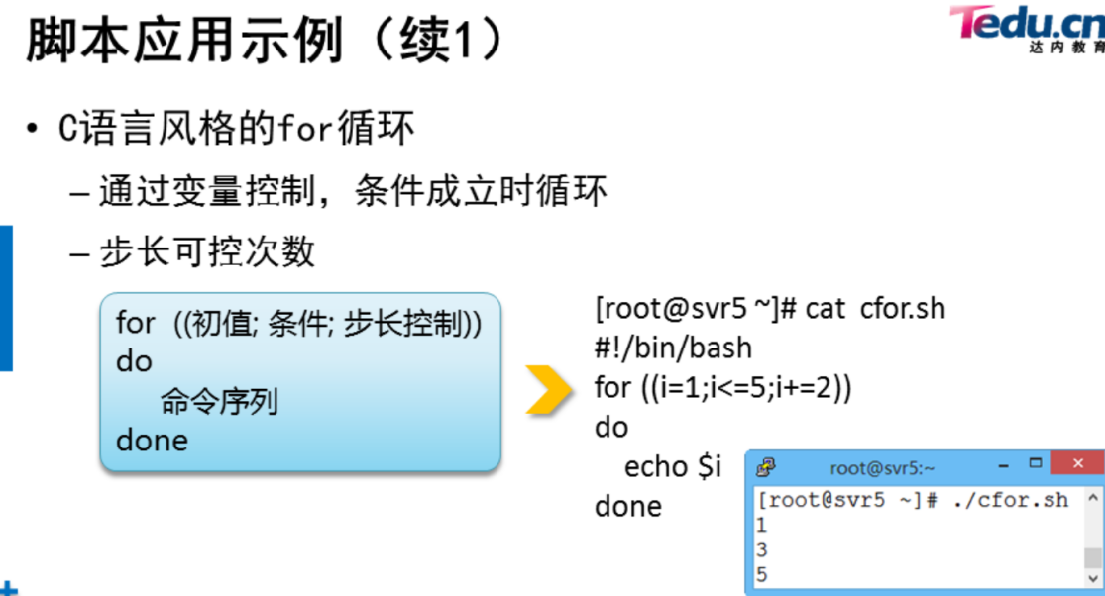

**While循环**

**语法结构及特点**

·条件是循环

-反复测试条件，只要成立就执行命令序列

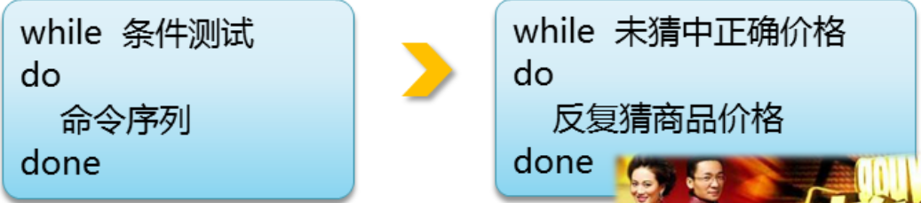

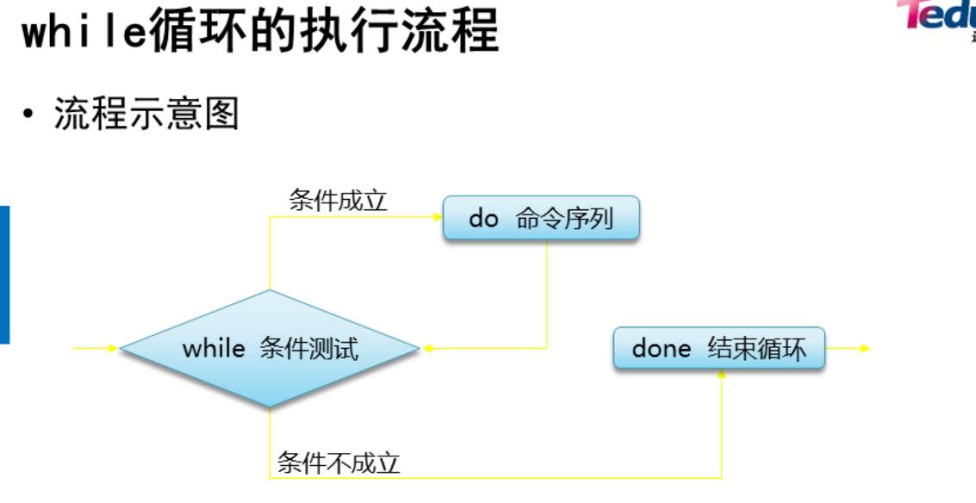

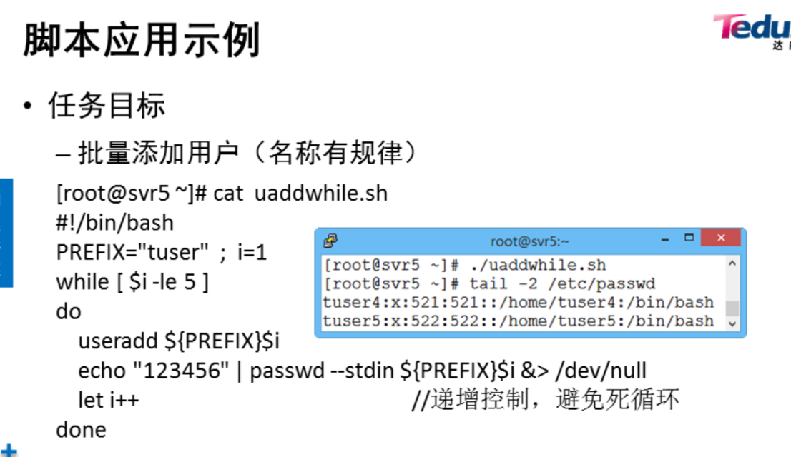

**Case语句分支结构**

**Case语法结构及特点**

·检查变量的实际取值

-如果与预设的值相匹配，则执行对应的操作

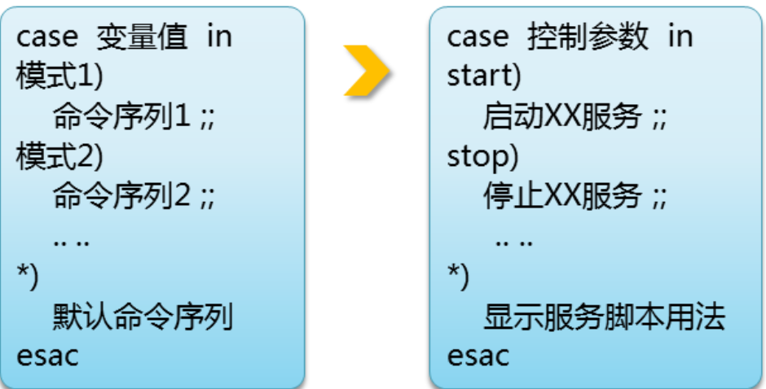

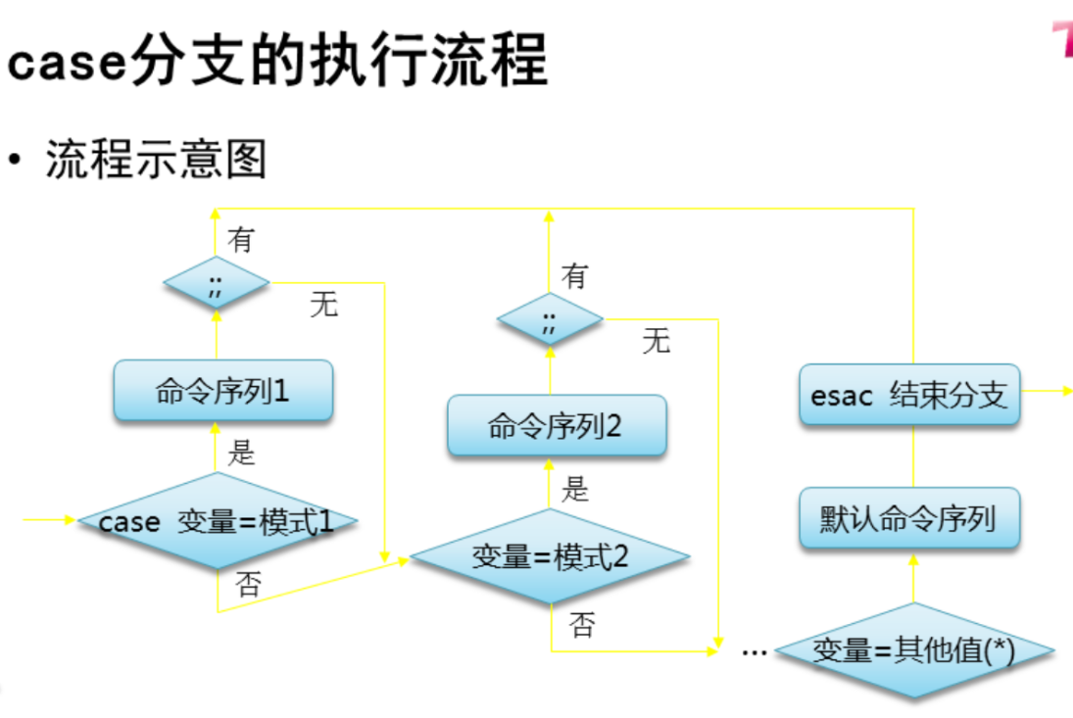

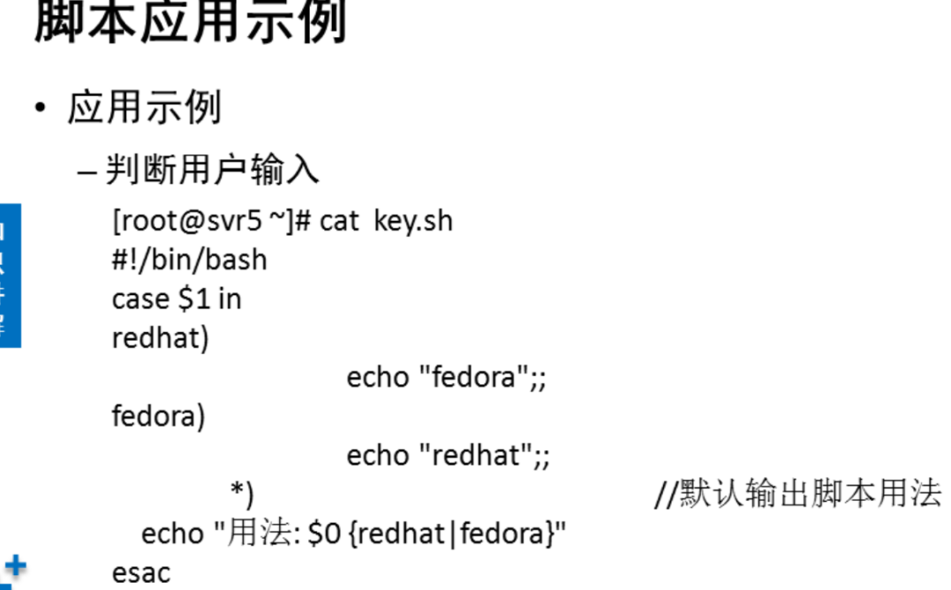

**函数及终端控制**

**关于函数的认识**

**·什么是函数**

-在shell环境中，将一些需要重复使用的操作，定位公共的语句块，即可成为函数

**·使用函数的好处**

-使用脚本代码更简洁，增强易读性

-提高shell脚本的执行效率

**·关于函数的认识**

-适用于比较复杂的启动/终止控制操作

-方便在需要时多次调用

·函数的定义与调用

-如何定义一个函数

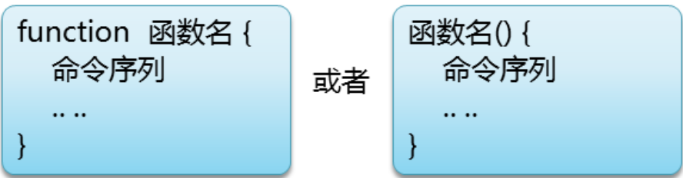

**·函数的定义与调用**

调用已定义的函数

-格式：函数名

-先定义了才能调用，就好比脚本的“内部命令”

函数传值

-格式：函数名 值1 值2 .. ..

-传递的值作为函数的“位置参数”

函数的应用示列1

-新建函数mkcd,用来创建一个目录，并切换到此目录

[root@svr5~]#mkcd() {

>mkdir $1

>cd $1

>}

2）函数的调用

直接使用“函数名”的形式调用，如果该函数能够处理位置参数，则可以使用“函数名 参数1 参数2 .. ..”的形式调用。

注意：函数的定义语句必须出现在调用之前，否则无法执行。

3) 测试语法格式

[copytextpop-up](http://tts.tmooc.cn/ttsPage/LINUX/NSDTN202001/SHELL/DAY03/CASE/01/index.html)

1. [root@svr5 ~]# mycd(){                        //定义函数
2. > mkdir /test
3. > cd /test
4. > }
5. [root@svr5 ~]# mycd                            //调用函数
7. [root@svr5 ~]# mycd(){                        //定义函数
8. > mkdir $1
9. > cd $1
10. > }
11. [root@svr5 ~]# mycd /abc                            //调用函数
12. [root@svr5 ~]# mycd /360                            //调用函数

**编写mycolor.sh脚本**

1）任务需求及思路分析

用户在执行时提供2个整数参数，这个可以通过位置变量$1、$2读入。

调用函数时，将用户提供的两个参数传递给函数处理。

颜色输出的命令:echo -e "\033[32mOK\033[0m"。

3X为字体颜色，4X为背景颜色。

2）根据实现思路编写脚本文件

[copytextpop-up](http://tts.tmooc.cn/ttsPage/LINUX/NSDTN202001/SHELL/DAY03/CASE/01/index.html)

1. [root@svr5 ~]# vim mycolor.sh
2. #!/bin/bash
3. cecho() {
4. echo -e "\033[$1m$2\033[0m" //定义输出值颜色的语法
5. }
6. cecho 32 OK
7. cecho 33 OK
8. cecho 34 OK
9. cecho 35 OK
11. [root@svr5 ~]# chmod +x mycolor.sh

**终端及退出**

**终端/退出及相关指令**

·中断，继续，退出

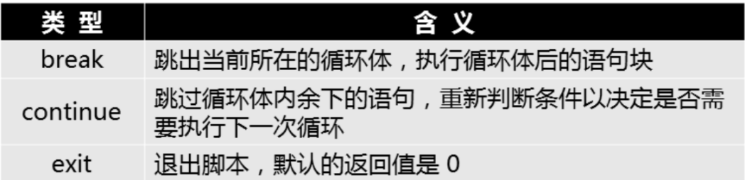

**字符串的处理**

**·字串的截取**

**字串的截取方法**

**·使用${}表达式**

-格式：${变量名:起始长度：长度}

（起始长度第一个从0开始）

**·字串的替换**

**字串的替换方法**

**·只替换第一个的匹配结果**

-格式：${变量名/被替换的字符/替换结果字符}

**·替换全部的匹配结果**

-格式：${变量名//被替换的字符/替换结果字符}

**按条件掐头去尾**

**字串的掐头**

**·从左向右，最短匹配删除**

-格式：${变量名#*关键词}

**·从左向右，最长匹配删除**

-格式：${变量名##*关键词} //匹配只剩最后一个字符

**字符串去尾**

**·从右向左，最短匹配删除**

-格式：${变量名%关键词*}

**·从右向左，最长匹配删除**

-格式：${变量名%%关键词*}

**变量的初始值处理**

**处置的检测及设置**

**·取值，${变量名：-新值}**

-若变量已经存在并且非Null,则返回 $变量名 的值

-否则返回字串 “新值”，变量值不变

**正则表达式**

**什么是正则表达式**

-使用 “-串符号”来描述有共同属性的数据

**Egrep过滤工具**

**·文本处理顺序**

-一行为单位，逐行进行处理

-默认只输出与表达式相匹配的文本行

**·基本用法**

-格式1：egrep [选项] ‘正则表达式’ 文件 .. ..

-格式2：前置命令 | egrep [选项] ‘正则表达式’

**Egrep过滤工具**

**·常用命令选项**

- -i:忽略字母大小写

- -v:条件取反

- -c：统计匹配的行数

- -q:静默 无任何输出，一般用于检测

- -n:显示出匹配结果所在的行号

- --color:标红显示匹配字串

看$? 返回值，如果为0，说明有匹配 否则无匹配

**基本元字符**

**行首尾及单字匹配**

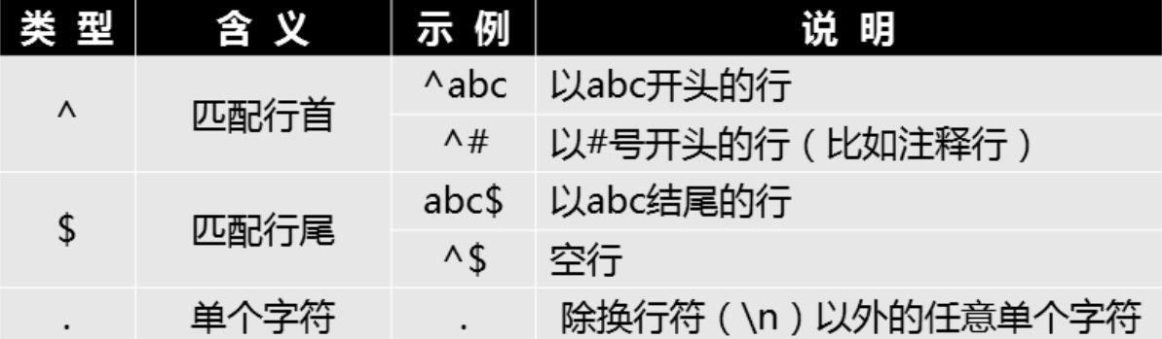

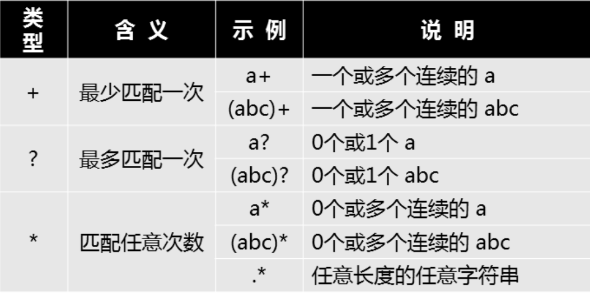

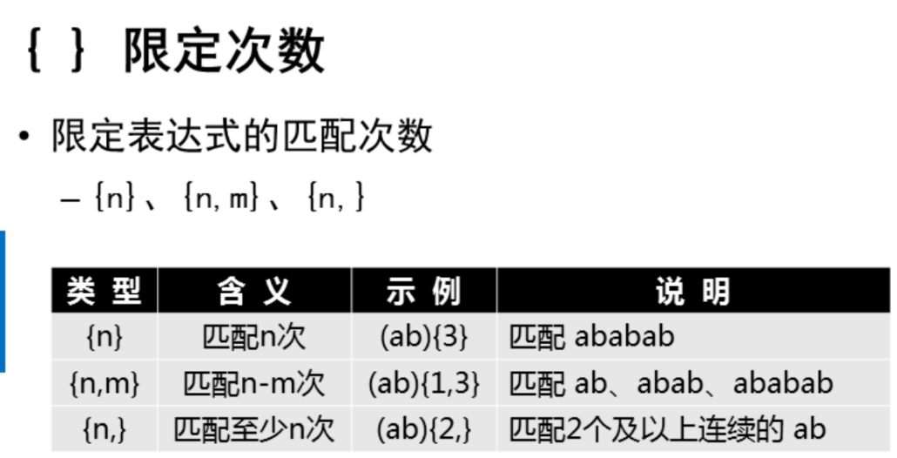

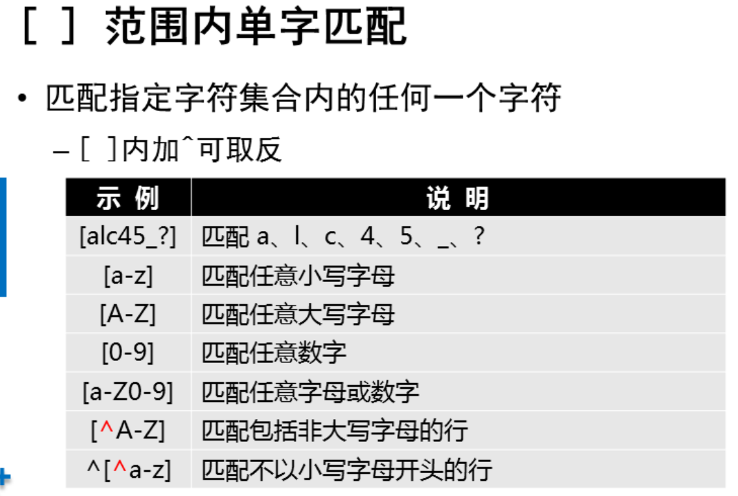

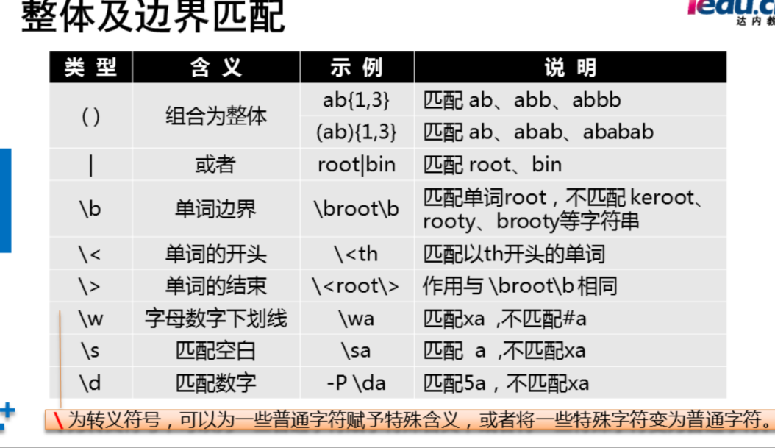

表－1 基本正则列表

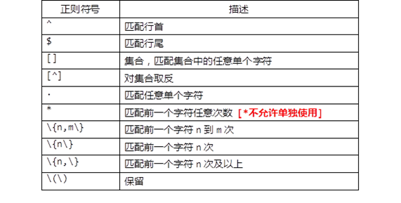

表－1 扩展正则列表

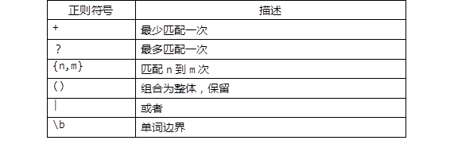

**Sed基本用法**

**Sed命令解析**

**Sed工具概述 流式编辑器**

-非交互式，基于模式匹配过滤机修改文本

-逐行处理，并将结果输出到屏幕

-可实现对文本的输出，删除，替换，复制，剪贴，导入，导出等各种操作

**命令格式解析**

**·主要用法**

-格式1：前置命令 | sed [选项] ‘编辑指令’

-格式2：sed [选项] ‘编辑指令’ 文件 .. ..

**sed常见的命令选项**

- -n:屏蔽默认输出（全部文本）

- -i:直接修改文本内容

- -r:启用扩展的正则表的式 若与其他选项一起使用，应作为首个选项

Sed命令格式解析

·条件，可以是行号或/正则/

-行号可以使用当个数字表示单行

-或者3，5表示连续的多个行

-省略条件，则默认逐行处理全部文本

-匹配正则时，需要使用//

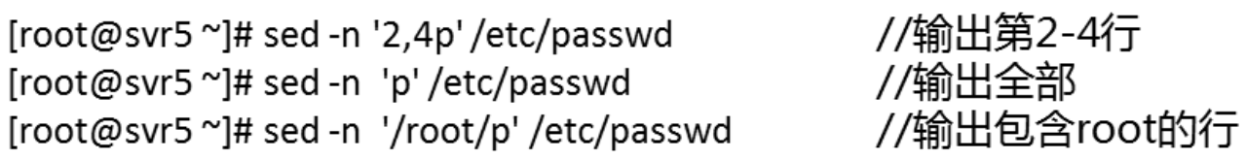

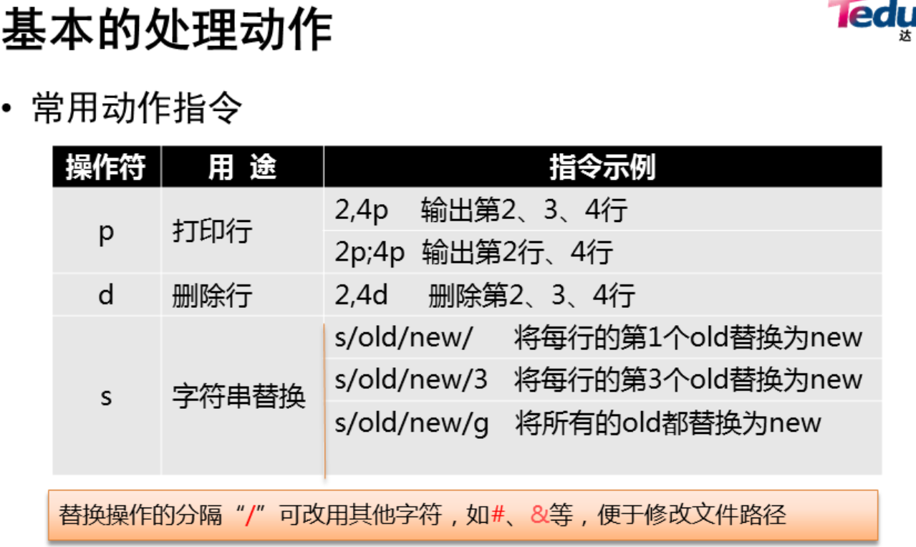

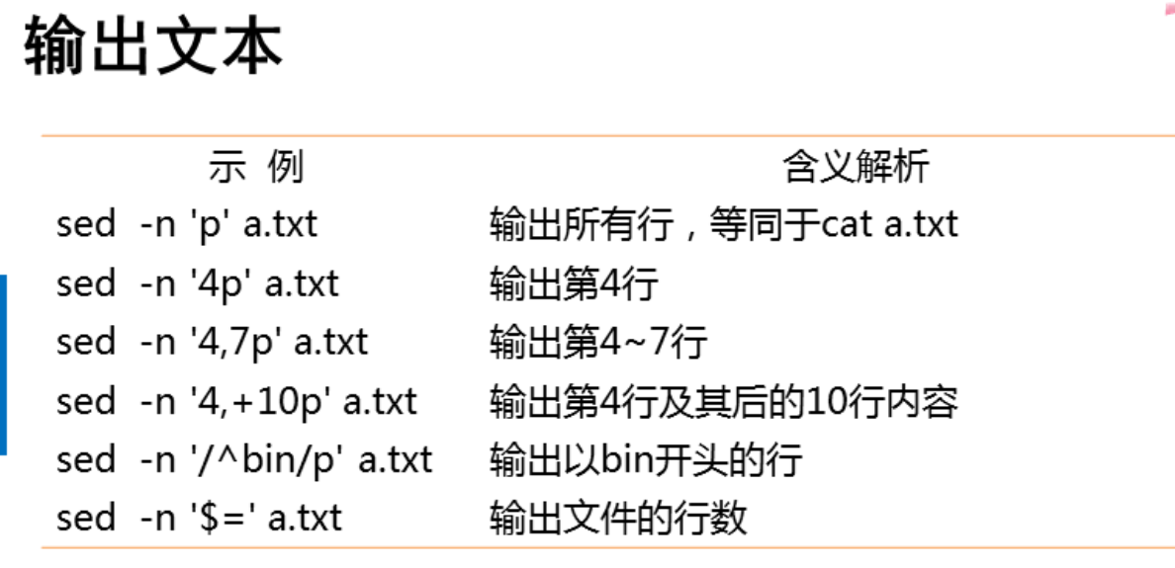

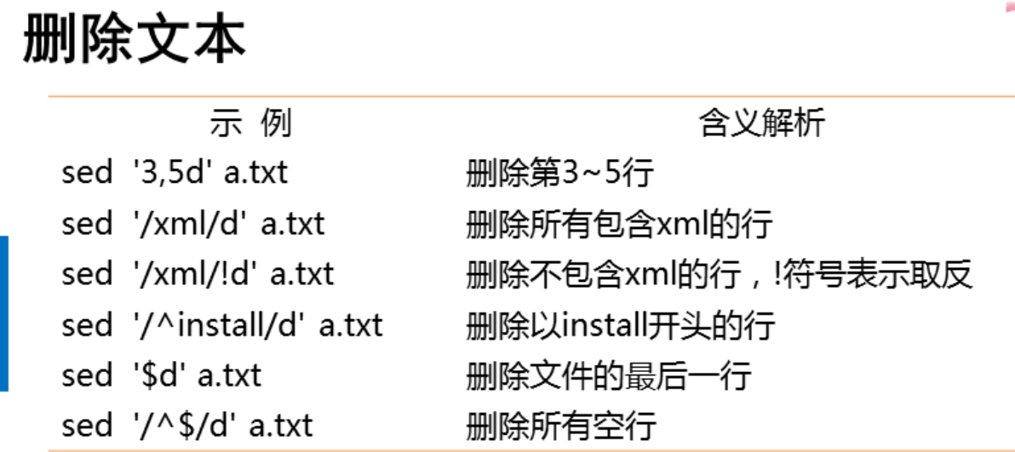

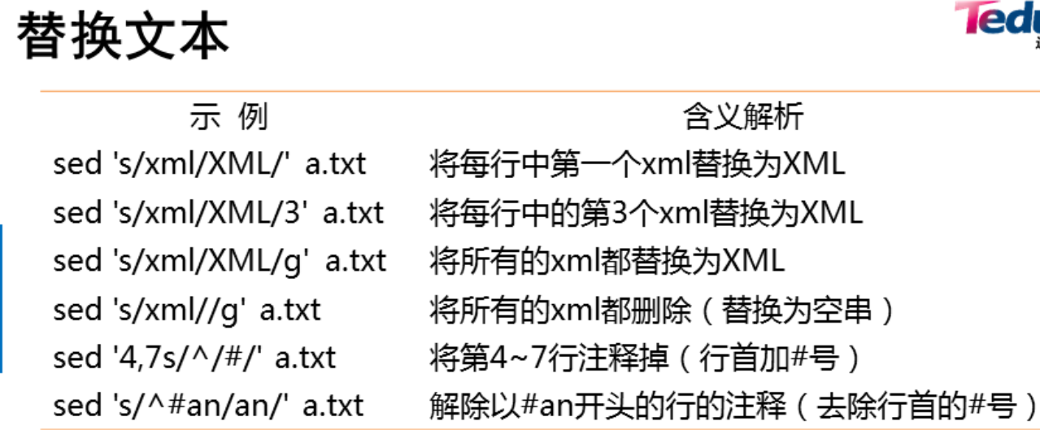

**Sed文本块处理**

文本块的应用场景

·如何在文本内插入新行？

·如何插入多行文本？

·如何替换掉指定的整行文本？

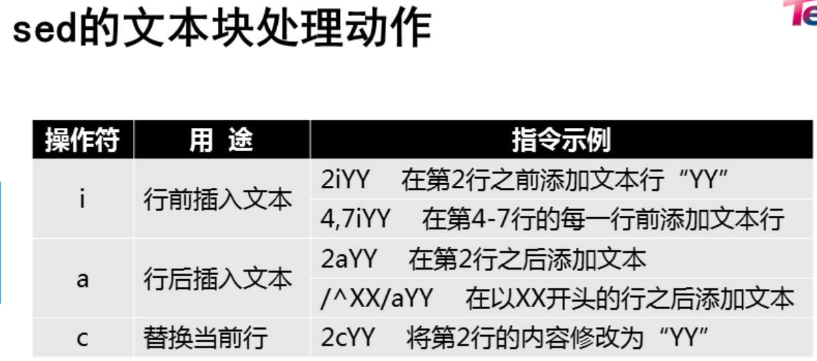

**Sed 高级应用**

文件的导入导出

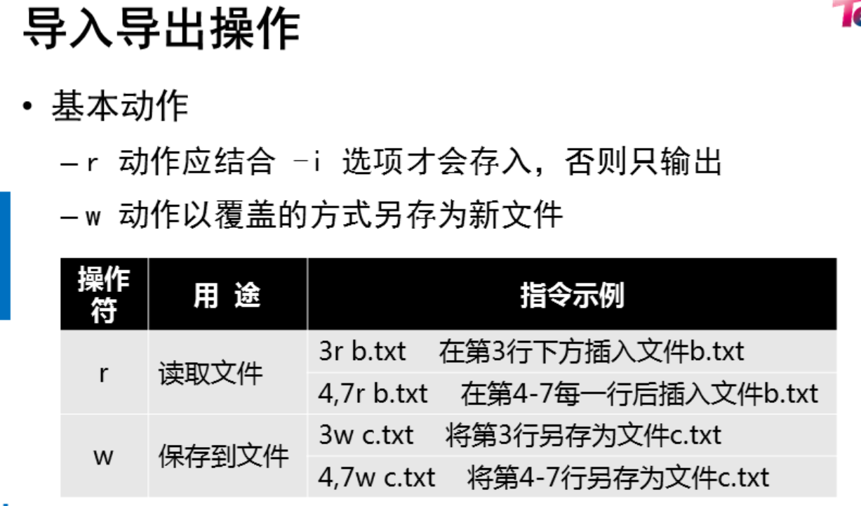

**Sed流程控制**

**！取反操作**

**·用途**

-根据定址条件取反

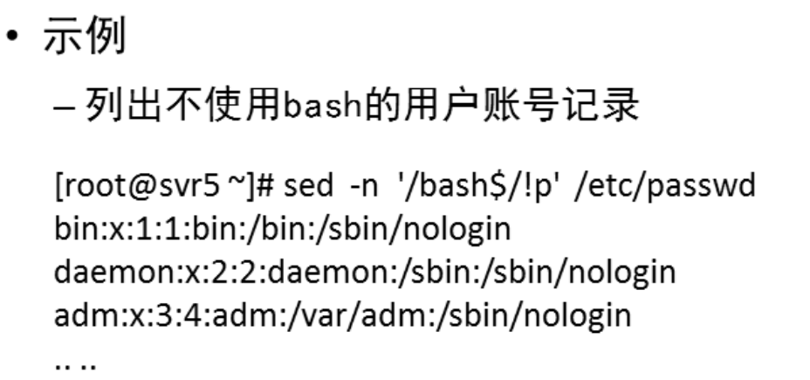

**Awk的基本用法**

**Awk工具的概述**

**·awk变成语言/数据处理引擎**

**-创造者：Aho weinberger kernighan**

**-基于模式匹配检查输入文本，逐行处理并输出**

**-通常用在shell脚本中，获取指定的数据**

**-单独用时，可对文本数据进行统计**

**命令格式解析**

**·主要用法**

**-格式1：前置命令 | awk [选项] ‘[条件]{指令}’**

**-格式2：awk [选项] ‘[条件]{指令}’ 文件 .. ..**

**常用命令选项**

**- -F:指定分割符，可省略（默认空格或tab位）**

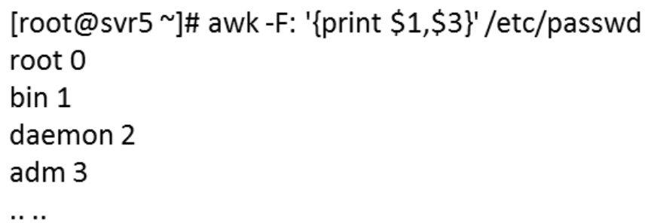

**Awk内置变量**

·有个数含义，可直接使用

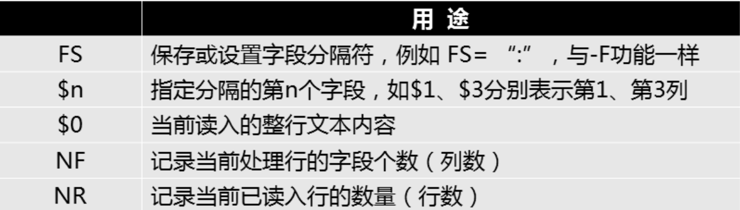

**Awk过滤的时机**  （每个·都可以一起使用 也可以单独使用）

·在所有行前处理，BEGIN { }

-读入地一行恩本之前执行

- 一般迎来初始化操作

·逐行处理，{ }

-逐行读入文本执行相应的处理

-是最常见的编辑指令块

·在所有行后处理， END{ }

-处理完最后一行文本之后执行

- 一般用来输出处理结果

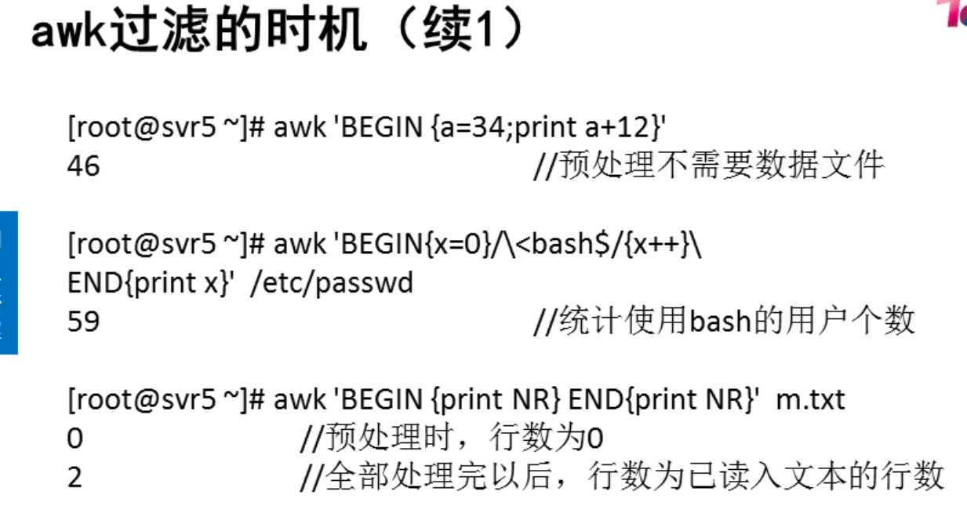

**awk处理条件**

**处理条件概述**

**·所有的行全部处理并输出吗？**

**·怎么限制处理条件？**

**·根据多个条件来处理指定的行？**

**处理概述**

**·格式回顾**

**-awk [选项] ‘[条件] {编辑指令}’**

**·条件的表现形式？**

**-正则表的式**

**-数值/字符串比较**

**-逻辑比较**

**-运算符**

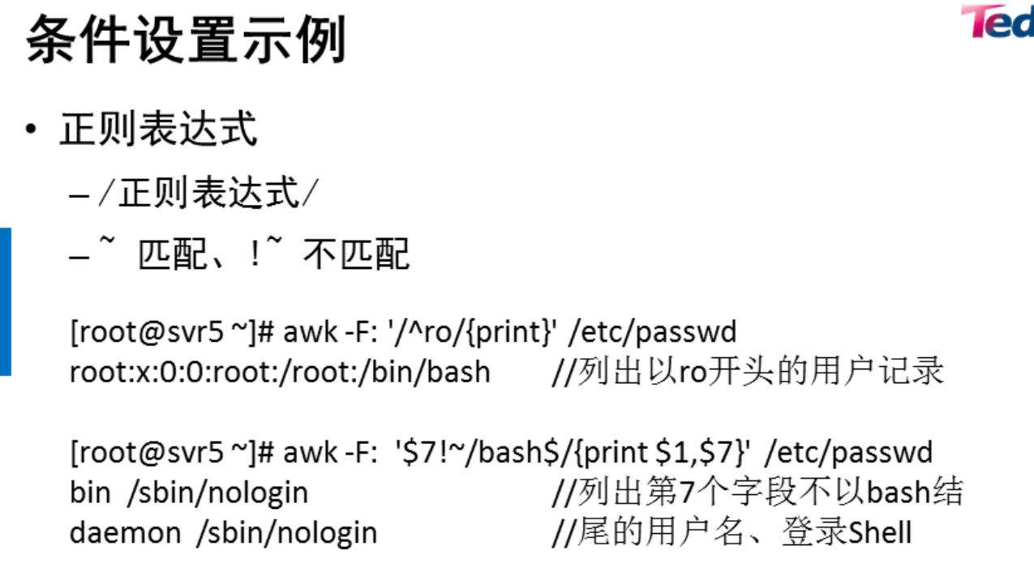

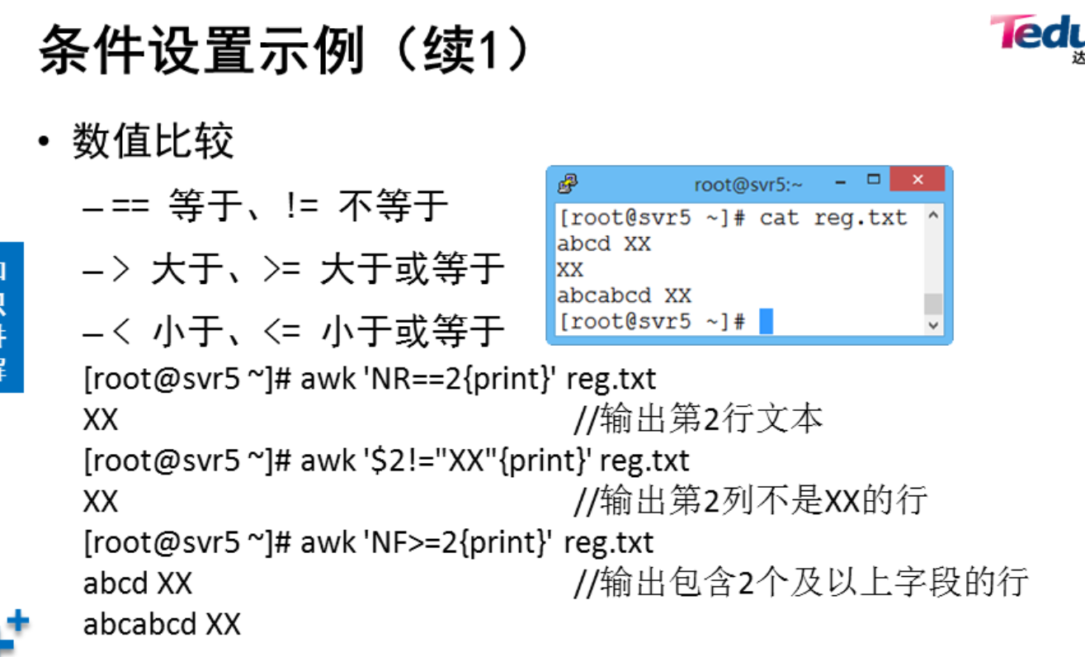

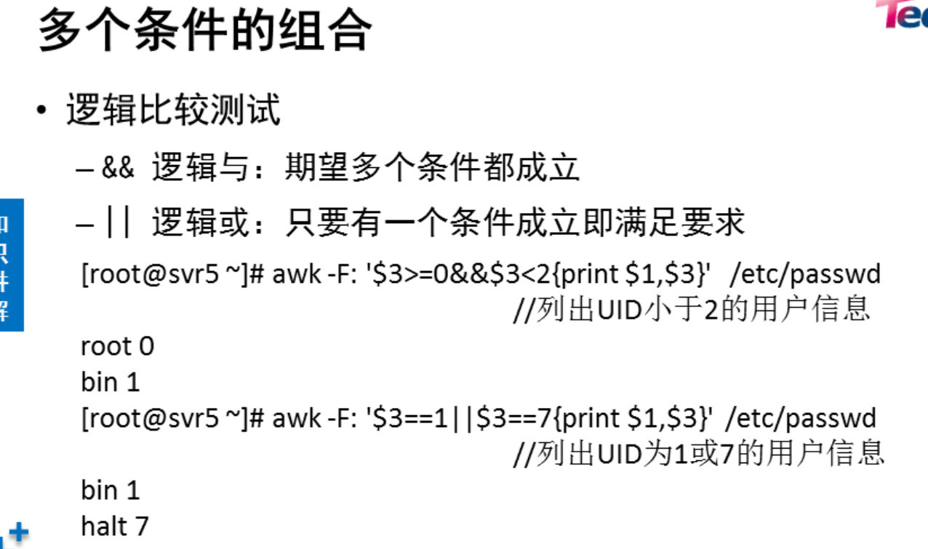

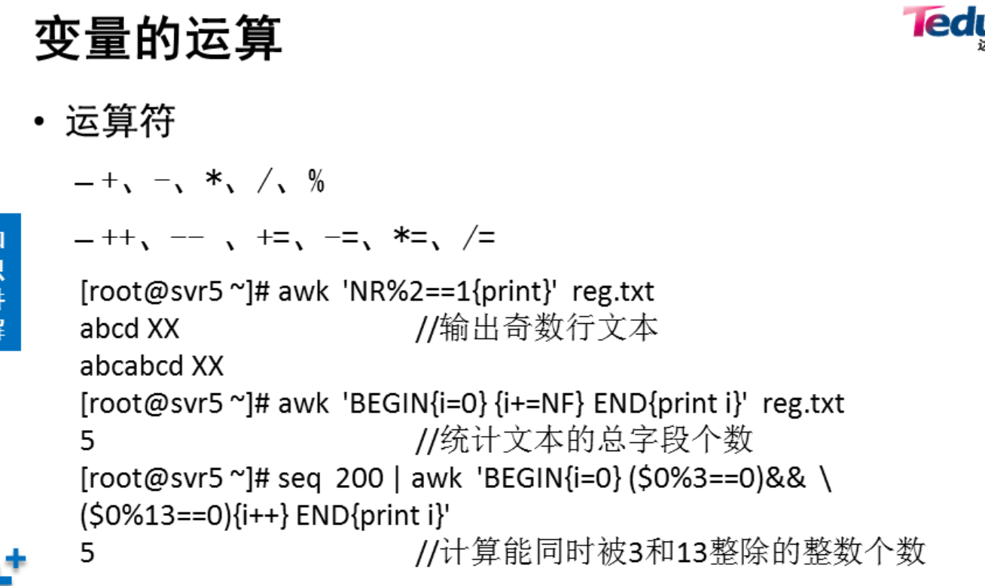

**Awk高级应用**

**Awk 流程控制**

**分支结构**

**·但分支**

**-if(条件) {编辑指令}**

**·双分支**

**-if(条件) {编辑指令1}else{编辑指令2}**

**·多分枝**

**-if(条件) {编辑指令1}else if（条件）{编辑指令2} .. ..**

**Else{指令N}**

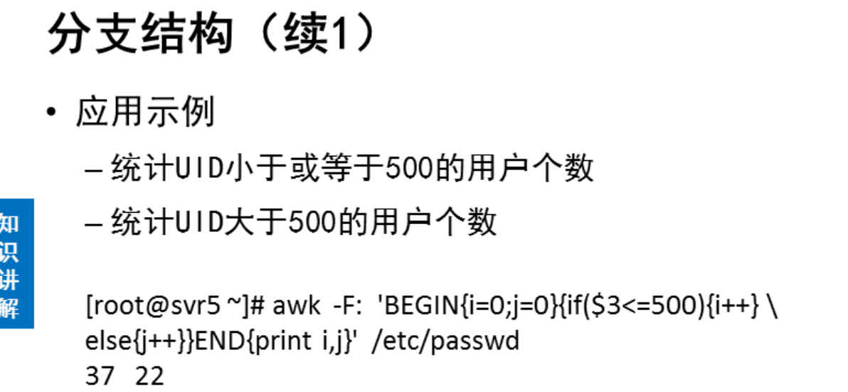

**awk数组**

**数组的定义及使用**

**·定义数组**

**-格式：数组名[下标]=元素值**

**·调用数组**

**-格式：数组名[下标]**

**·遍历数组**

**-用法：for(变量 in 数组名){print 数组名[下标]}**

